Actividad n°2
Elaboración Confección objeto tecnológico: Cofre

Fecha: martes 1 de abril 2025

Instrucciones: Antes de que confecciones tu propio cofre, primero observa, lee y luego realiza las actividades propuestas.

Parte 1 confección cofre.

- Recuerda cubrir tu mesa con diario o periódico.
- Según el diseño que has realizado en clases anteriores y lo que te muestra la profesora, comienza con la primera parte de la confección de tu cofre.
- Recuerda que la base primordial es palitos de helados.
- Debes apilar los palitos de helados pegándolos con cola fría. Son 15 palitos por cada lado.
- Debes ir observando lo que te muestra la profesora para guiarte.

Siguiente clase continuamos con la segunda parte de la confección.
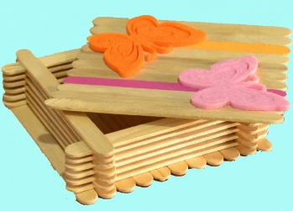
Ejemplo:

